Tabla de contenido
A N T E C E D E N T E S 2
I. Presentación de la solicitud de información 2
II. Respuesta del Sujeto Obligado 3
III. Interposición del Recurso de Revisión 4
IV. Trámite del Recurso de Revisión ante este Instituto 5
C O N S I D E R A N D O S 6
PRIMERO. Competencia 6
SEGUNDO. Causales de improcedencia y sobreseimiento 7
TERCERO. Determinación de la Controversia 10
CUARTO. Marco normativo aplicable en materia de transparencia y acceso a la información pública 11
QUINTO. Estudio de Fondo 12
SEXTO. Decisión 37
R E S U E L V E 38

Resolución del Pleno del Instituto de Transparencia, Acceso a la Información Pública y Protección de Datos Personales del Estado de México y Municipios, con domicilio en Metepec, Estado de México, de fecha diez de septiembre de dos mil veinticinco.

VISTO el expediente conformado con motivo del Recurso de Revisión 07266/INFOEM/IP/RR/2025, interpuesto por XXXXXXXXXXXXX, en lo sucesivo, la persona Recurrente o Particular, en contra de la respuesta del Sujeto Obligado, Ayuntamiento de Ecatepec de Morelos, se emite la presente Resolución, con base en los antecedentes y considerandos que se exponen a continuación:

A N T E C E D E N T E S

I. Presentación de la solicitud de información

Con fecha catorce de mayo de dos mil veinticinco, la parte Solicitante presentó una solicitud de acceso a la información pública, a través del Sistema de Acceso a la Información Mexiquense, en lo sucesivo el SAIMEX, ante el Ayuntamiento de Ecatepec de Morelos, en la que requirió lo siguiente:

Folio de la solicitud: 00422/ECATEPEC/IP/2025
DESCRIPCIÓN CLARA Y PRECISA DE LA INFORMACIÓN SOLICITADA
“Solicito la información que integra el Paquete Presupuestal Municipal 2025, es decir, los documentos en los formatos que se especifican en los Lineamientos que regulan su entrega. Lo anterior porque la información es de interés público porque contribuye a la transparencia y rendición de cuentas, fortalece la correcta aplicación y manejo de los recursos. Esta información deberá entregarse completa, íntegra y legible. Anexo al presente los Lineamientos que menciono porque allí se especifican los documentos, formatos, calidad y características de los archivos, mismos que por su extensión se pueden entregar perfectamente mediante la plataforma SAIMEX. Por su rápida atención, gracias.”

MODALIDAD DE ENTREGA “A través del SAIMEX.”

La persona Solicitante adjuntó a su solicitud, un archivo denominado ene221a.pdf, del que se desprende el ACUERDO 3/2025 POR EL QUE SE EMITEN LOS LINEAMIENTOS PARA LA INTEGRACIÓN, ENVÍO Y RECEPCIÓN ELECTRÓNICA DEL PAQUETE PRESUPUESTAL MUNICIPAL 2025.

II. Respuesta del Sujeto Obligado

El cinco de junio de dos mil veinticinco, el Sujeto Obligado a través de SAIMEX, dio respuesta, en los siguientes términos:

“En respuesta a la solicitud recibida, nos permitimos hacer de su conocimiento que con fundamento en el artículo 53, Fracciones: II, V y VI de la Ley de Transparencia y Acceso a la Información Pública del Estado de México y Municipios, le contestamos que:

l respecto, y con fundamento en los artículos 12, 161 y 164 de la Ley de Transparencia y Acceso a la Información Pública del Estado de México y Municipios, me permito informarle que la información que solicita está disponible dentro del Sistema de Evaluaciones de la Armonización Contable (SEvAC) https://ecatepec.gob.mx/sevac/, en donde usted puede consultar personalmente los formatos y/o documentos que requiera revisar del presente ejerció fiscal, usted deberá ingresar a las siguientes ligas y realizar la búsqueda requerida: https://ecatepec.gob.mx/wp-content/uploads/2025/05/8. -Aprobacion-de-la-Ley-de-Ingresos-y-Presupuesto-de-Egresos-Armonizacion-Contable.pdf https://ecatepec.gob.mx/wp-content/uploads/2025/05/6. -Ley-de-Ingresos-Aprobada.pdf https://ecatepec.gob.mx/wp-content/uploads/2025/05/7. -Presupuesto-de-Egresos-Aprobado.pdf https://ecatepec.gob.mx/wp-content/uploads/2025/05/4. -Calendario-de-Ingresos-Base-Mensual.pdf https://ecatepec.gob.mx/wp-content/uploads/2025/05/4. -Calendario-de-Ingresos-Base-Mensual.pdf Sin otro particular, me despido.” (Sic.)

III. Interposición del Recurso de Revisión

Con fecha dieciséis de junio dos mil veinticinco, se recibió a través del SAIMEX, el Recurso de Revisión interpuesto por la persona Recurrente, en los siguientes términos:

ACTO IMPUGNADO
“La respuesta del sujeto obligado.”

RAZONES O MOTIVOS DE LA INCONFORMIDAD
“Aunque agradezco el esfuerzo del sujeto obligado por darle respuesta a la solicitud, sin embargo, ésta no corresponde con lo solicitado. El suscrito solicité los documentos que deben entregarse como parte del Paquete Presupuestal 2025, de conformidad con los Lineamientos para la Integración y Entrega de los Informes Trimestrales Municipales 2025 emitidos por el OSFEM; siendo en total 76 documentos (en los formatos indicados PDF, Excel y txt) divididos en 4 módulos para el caso de los Ayuntamientos y 73 documentos (igualmente en los formatos indicados PDF, Excel y txt) divididos en 4 módulos para el caso de los organismos descentralizados. Esos 76 documentos para los Ayuntamientos y 73 para los organismos descentralizados son los que estoy solicitando, en lugar de los documentos correspondientes a los criterios del Consejo Nacional de Armonización Contable (CONAC) a través del Sistema de Evaluación Contable (SEVAC) que son los que remite el sujeto obligado en su respuesta, aunque pueda haber algunos que coincidan, pero mi solicitud es clara en especificar los que se solicitan. Por tales motivos, deberá modificarse o revocarse la respuesta del sujeto obligado y ordenarse la inmediata entrega de la información correcta conforme a lo solicitado originalmente, lo anterior por tratarse de documentos de interés público que fomentan el ejercicio del gobierno transparente y la rendición de cuentas.”

IV. Trámite del Recurso de Revisión ante este Instituto

a) Turno del Medio de Impugnación. El dieciséis de junio de dos mil veinticinco, el SAIMEX, asignó el número de expediente 07266/INFOEM/IP/RR/2025, al medio de impugnación que nos ocupan, con base en el sistema aprobado por el Pleno de este Órgano Garante y se turnó al Comisionado Ponente Luis Gustavo Parra Noriega, para los efectos del artículo 185, fracción I de la Ley de Transparencia y Acceso a la Información Pública del Estado de México y Municipios.

b) Admisión del Recurso de Revisión. El veinte de junio de dos mil veinticinco, se acordó la admisión del Recurso de Revisión interpuesto por la persona Recurrente en contra del Sujeto Obligado, en términos del artículo 185, fracciones I y II de la Ley de Transparencia y Acceso a la Información Pública del Estado de México y Municipios, la cual fue notificada a las partes en la misma fecha través del SAIMEX, en el que se les otorgó un plazo de siete días hábiles posteriores a la misma, para que manifestara lo que a su derecho conviniera y formularán alegatos.

c) Informe Justificado y Manifestaciones de la parte Recurrente. De las constancias que obran en el SAIMEX, se advierte que el Sujeto Obligado no rindió informe justificado y la parte Recurrente no añadió manifestaciones.

d) Ampliación de plazo para resolver. El dos de septiembre de dos mil veinticinco, el Comisionado Ponente, con fundamento en lo dispuesto por el artículo 181, párrafo tercero, de la Ley de Transparencia y Acceso a la Información Pública del Estado de México y Municipios, acordó ampliar por un periodo de quince días, el plazo para resolver el Recurso de Revisión que nos ocupa; acto que fue notificado a las partes el mismo día mediante el SAIMEX.

e) Cierre de instrucción. El dos de septiembre de dos mil veinticinco, al no existir diligencias pendientes por desahogar, se emitió el acuerdo por medio del cual se declaró cerrada la instrucción y se determinó pasar los expedientes a resolución, en términos de lo dispuesto en los artículos 185, fracciones VI y VIII, de la Ley de Transparencia y Acceso a la Información Pública del Estado de México y Municipios, acto que fue notificado a las partes en la misma fecha, mediante el SAIMEX.

En razón de que fue debidamente sustanciado e integrado el expediente electrónico y no existir diligencia pendiente de desahogo, se emite la resolución que conforme a Derecho proceda, de acuerdo a los siguientes:

C O N S I D E R A N D O S

PRIMERO. Competencia

El Instituto de Transparencia, Acceso a la Información Pública y Protección de Datos Personales del Estado de México y Municipios, es competente para conocer y resolver el presente recurso de revisión interpuesto por la persona recurrente, conforme a lo dispuesto en los artículos 5°, párrafos trigésimo noveno, cuadragésimo y cuadragésimo primero de la Constitución Política del Estado Libre y Soberano de México; 1°, 2°, fracciones II y IV; 13, 29. 36, fracciones I y II; 176, 178, 179, 181 párrafo tercero, 185, 188 y 189 de la Ley Transparencia y Acceso a la Información Pública del Estado de México y Municipios: 7°, 9°, fracciones I y XXIII y 11 del Reglamento Interior del Instituto de Transparencia, Acceso a la Información Pública y Protección de Datos Personales del Estado de México y Municipios.

SEGUNDO. Causales de improcedencia y sobreseimiento

De las constancias que forman parte del Recurso de Revisión que se analiza, se advierte que previo al estudio del fondo de la litis, es necesario estudiar las causales de improcedencia y sobreseimiento que se adviertan, para determinar lo que en Derecho proceda.

Causales de improcedencia

Este Instituto realiza el estudio oficioso de las causales de improcedencia, ya que estas deben estudiarse, aunque no las hagan valer las partes, por ser una cuestión de orden público y de estudio preferente al fondo del asunto. Lo anterior se robustece en la Tesis de Jurisprudencia: 1a./J. 163/2005 (Semanario Judicial de la Federación y su Gaceta, Novena Época, 2006, página 319), toda vez que, si de las constancias que obran en el expediente electrónico, se actualiza una causal de improcedencia establecidas en el artículo 191 de la Ley de Transparencia y Acceso a la Información Pública del Estado de México y Municipios, dará lugar a que el presente Recurso de Revisión sea sobreseído.

En el presente caso, no se actualiza ninguna de las causales de improcedencia establecidas en el ordenamiento jurídico previamente señalado, toda vez que este Instituto no tiene conocimiento de que se encuentre en trámite algún medio de defensa presentado por la persona Recurrente ante otra instancia; no existió prevención alguna; la veracidad de la respuesta no formó parte del agravio; no se realizó una consulta o ampliación a los alcances del requerimiento informativo, aunado a que el medio de impugnación fue presentado en tiempo.
Causales de sobreseimiento

Por ser de previo y especial pronunciamiento, este Instituto analiza si se actualiza alguna causal de sobreseimiento.

El artículo 192 de la Ley Transparencia y Acceso a la Información Pública del Estado de México y Municipios, señala las causales por las cuales se puede sobreseer en todo o en parte el Recurso de Revisión; así, del análisis realizado por este Instituto, se advierte que no se configuran las causales establecidas en las fracciones I, II, III, y V, toda vez que no hay constancias en el expediente en que se actúa, de que el Recurrente se haya desistido, fallecido, que el Sujeto Obligado hubiese modificado o revocado el acto impugnado o bien, haya quedado sin materia.

No obstante, por lo que hace a la hipótesis prevista en la fracción IV, a saber, que, una vez admitido el Recurso de Revisión, aparezca alguna causal de improcedencia en términos de la presente Ley, resulta necesario traer a colación el artículo 191, fracción VII, del ordenamiento jurídico referido, que establecen lo siguiente:

“Artículo 191. El recurso será desechado por improcedente cuando:
…
VII. El recurrente amplíe su solicitud en el recurso de revisión, únicamente respecto de los nuevos contenidos.”

Conforme a lo anterior, se logra vislumbrar que la fracción VII, del artículo 191, de la Ley de Transparencia y Acceso a la Información Pública del Estado de México y Municipios, precisa que el Recurso de Revisión será desechado por improcedente, cuando la parte Recurrente amplíe su solicitud en el Medio de Impugnación.
En ese orden de ideas, de las constancias que obran en el expediente respectivo, se colige que el Particular requirió los formatos que integraban el paquete presupuestal; mientras que en el Recurso de Revisión requirió “de conformidad con los Lineamientos para la Integración y Entrega de los Informes Trimestrales Municipales 2025 emitidos por el OSFEM; siendo en total 76 documentos (en los formatos indicados PDF, Excel y txt) divididos en 4 módulos para el caso de los Ayuntamientos y 73 documentos (igualmente en los formatos indicados PDF, Excel y txt) divididos en 4 módulos para el caso de los organismos descentralizados. Esos 76 documentos para los Ayuntamientos y 73 para los organismos descentralizados son los que estoy solicitando”

En ese sentido y conforme a lo expuesto, se logra vislumbrar que, del contraste entre el planteamiento formulado en la solicitud de información y las manifestaciones vertidas en el Medio de Impugnación, que el Particular, a través del Recurso pretende obtener información diversa a la inicialmente requerida, pues en un principio requirió aquellos que conformaban el paquete presupuestal municipal y posteriormente requirió aquellos que integraban los informes trimestrales.

Por tal circunstancia, dicha situación no puede constituir materia de estudio del presente Recurso de Revisión, debido a que la solicitud de información debe ser apreciada en los términos en que fue planteada originalmente ante el Sujeto Obligado, sin variar en el fondo la controversia, ni constituir un nuevo requerimiento informativo.

Al respecto, resulta pertinente traer a colación el Criterio Orientador, de la Segunda Época, con clave de control SO/001/2017, emitido por el entonces Instituto Nacional de Transparencia, Acceso a la Información y Protección de Datos Personales, el cual indica que no resulta procedente ampliar vía recurso de revisión, las solicitudes de información:

“Es improcedente ampliar las solicitudes de acceso a información, a través de la interposición del recurso de revisión. En términos de los artículos 155, fracción VII de la Ley General de Transparencia y Acceso a la Información Pública, y 161, fracción VII de la Ley Federal de Transparencia y Acceso a la Información Pública vigentes a la fecha de la solicitud,, en aquellos casos en que los recurrentes, mediante su recurso de revisión, amplíen los alcances de la solicitud de información inicial, los nuevos contenidos no podrán constituir materia del procedimiento a sustanciarse por el Instituto Nacional de Transparencia, Acceso a la Información y Protección de Datos Personales; actualizándose la hipótesis de improcedencia respectiva.”

Además, es importante señalar que el Recurso de Revisión no fue diseñado para impugnar cuestiones que no fueron objeto de la solicitud de información presentada inicialmente, pues de lo contrario tendría que analizarse dicho recurso a la luz de argumentos que no fueron del conocimiento del Sujeto Obligado y, en consecuencia, no fueron comprendidos en la respuesta que se impugna.

En ese sentido, toda vez que el Solicitante al interponer el Recurso de Revisión, amplió su solicitud de información, al requerir datos no solicitados inicialmente, se actualiza la causal de desechamiento establecida en el diverso 191, fracción VII, de la Ley de la materia; por lo que lo procedente es SOBRESEER PARCIALMENTE el Recurso de Revisión; sin embargo, toda vez que no ha quedado sin materia la totalidad del Recurso de Revisión, se considera entrar al fondo del asunto.

TERCERO. Determinación de la Controversia

La parte Solicitante requirió la información que integra el Paquete Presupuestal Municipal 2025, es decir, los documentos en los formatos que se especifican en los Lineamientos que regulan su entrega, de forma completa, íntegra y legible.
En respuesta, el Sujeto Obligado informó que lo solicitado se encuentra disponible dentro del Sistema de Evaluaciones de la Armonización Contable (SEvAC) y proporcionó diversas ligas de Internet para su consulta. Derivado de dicha contestación, la parte Recurrente se inconformó y señaló que lo entregado no corresponde con lo solicitado, dado que solicita la información del Paquete Presupuestal 2025, lo cual actualiza la causal de procedencia señalada en el artículo 179, fracciones VI, de la Ley de la materia; por la entrega de información que no corresponde con lo solicitado. Durante la sustanciación del Recurso de Revisión, el Sujeto Obligado omitió rendir informe justificado y la parte Recurrente no emitió pronunciamiento alguno.

Establecido lo anterior, lo consecuente es analizar el agravio manifestado por el ahora Recurrente, de conformidad con lo dispuesto por la Ley de Transparencia y Acceso a la Información Pública del Estado de México y Municipios y demás disposiciones legales aplicables a la materia que se resuelve.

CUARTO. Marco normativo aplicable en materia de transparencia y acceso a la información pública

El artículo 6°, Apartado A), fracción I, de la Constitución Política de los Estados Unidos Mexicanos, establece que toda la información en posesión de cualquier autoridad, es pública y sólo podrá ser reservada temporalmente por razones de interés público.

En materia local, el artículo 5°, fracción I de la Constitución Política del Estado Libre y Soberano de México, es coincidente con la Constitución Política de los Estados Unidos Mexicanos, en el sentido de la publicidad de toda la información, con la única restricción de proteger el interés público, así como la información referente a la intimidad de la vida privada y la imagen de las personas, con las excepciones que establezca la ley reglamentaria.

Por su parte, la Ley de Transparencia y Acceso a la Información Pública del Estado de México y Municipios (Reglamentaria del artículo 5° de la Constitución Local), establece lo siguiente:

El artículo 12 dice que, quienes generen, recopilen, administren, manejen, procesen, archiven o conserven información pública serán responsables de la misma.

El artículo 18, que, los Sujetos Obligados deberán documentar todo acto que derive del ejercicio de sus facultades, competencias o funciones, considerando desde su origen la eventual publicidad y reutilización de la información que generen.

El artículo 19, que, se presume que la información debe existir si se refiere a las facultades, competencias y funciones que los ordenamientos jurídicos aplicables otorgan a los sujetos obligados y en caso de que dichas facultades no se hayan ejercido, se deberá motivar la respuesta en función de las causas que motivaron tal circunstancia.

QUINTO. Estudio de Fondo

Una vez expuesto lo anterior, es menester contextualizar la solicitud de información, la cual se relaciona con el Paquete Presupuestal Municipal 2025.

Al respecto, se debe tener en consideración que de conformidad con lo dispuesto en el artículo 47 de la Ley de Fiscalización Superior del Estado de México, prevé que los Presidentes Municipales y los Síndicos estarán obligados a informar al Órgano Superior, a más tardar el 25 de febrero de cada año, el Presupuesto de Egresos Municipal que haya aprobado el Ayuntamiento correspondiente, ello, en el contexto de la necesidad de establecer los presupuestos de egresos y abonar en la tarea de fiscalización y rendición de cuentas.

Ahora bien, el Acuerdo 3/2025 del Órgano Superior de Fiscalización del Estado de México, por el que se emiten los Lineamientos para la Integración, Envío y Recepción del Paquete Presupuestal Municipal, dos mil veinticinco, en sus acuerdos PRIMERO y SEGUNDO señala que el soporte documental del Paquete Presupuestal Municipal dos mil veinticinco, debe realizarse a través del Componente Presupuesto Municipal (COPREMUN) de la Plataforma Digital del Ente Fiscalizador, del catorce al veinticinco de febrero de dos mil veinticinco.

El envío del soporte documental del Paquete Presupuestal Municipal 2025, debe ser de calidad y estará sujeto a características cualitativas de utilidad, confiabilidad, relevancia, comprensibilidad y comparabilidad, así como a los atributos de oportunidad, veracidad, representatividad, objetividad, suficiencia, posibilidad de predicción e importancia relativa; por lo que, las entidades fiscalizables deben presentar información que guarde plena relación con lo requerido y evitar actos de simulación que entorpezcan y obstaculicen la actividad fiscalizadora del Órgano Superior de Fiscalización.

Además dichos Lineamientos consideran que la integración del Paquete Presupuestal Municipal 2025, debe cumplir con toda la normatividad que su elaboración y aprobación conlleva; principalmente, lo dispuesto por el Manual para la Planeación, Programación y Presupuesto de Egresos Municipal para el Ejercicio Fiscal 2025; Guía Metodológica para el Seguimiento y Evaluación del Plan de Desarrollo Municipal vigente; Metodología para la Construcción y Operación del Sistema de Evaluación de la Gestión Municipal (SEGEMUN) y Lineamientos Generales para la Evaluación de los Programas Presupuestarios Municipales.

Aunado a lo anterior, cabe señalar que el acuerdo por el que se emitieron los Lineamientos para la Integración, Envío y Recepción del Paquete Presupuestal Municipal, dos mil veinticinco, coincide con el entregado por la parte Recurrente en el momento de la solicitud de información.
Cabe señalar que dichos Lineamientos prevén la información que debe integrar el Paquete Presupuestal Municipal 2025, a fin de aportar al estudio, se agrega impresión de pantalla de parte de interés, en el que se muestra un gráfico con las generalidades de la información que contempla:
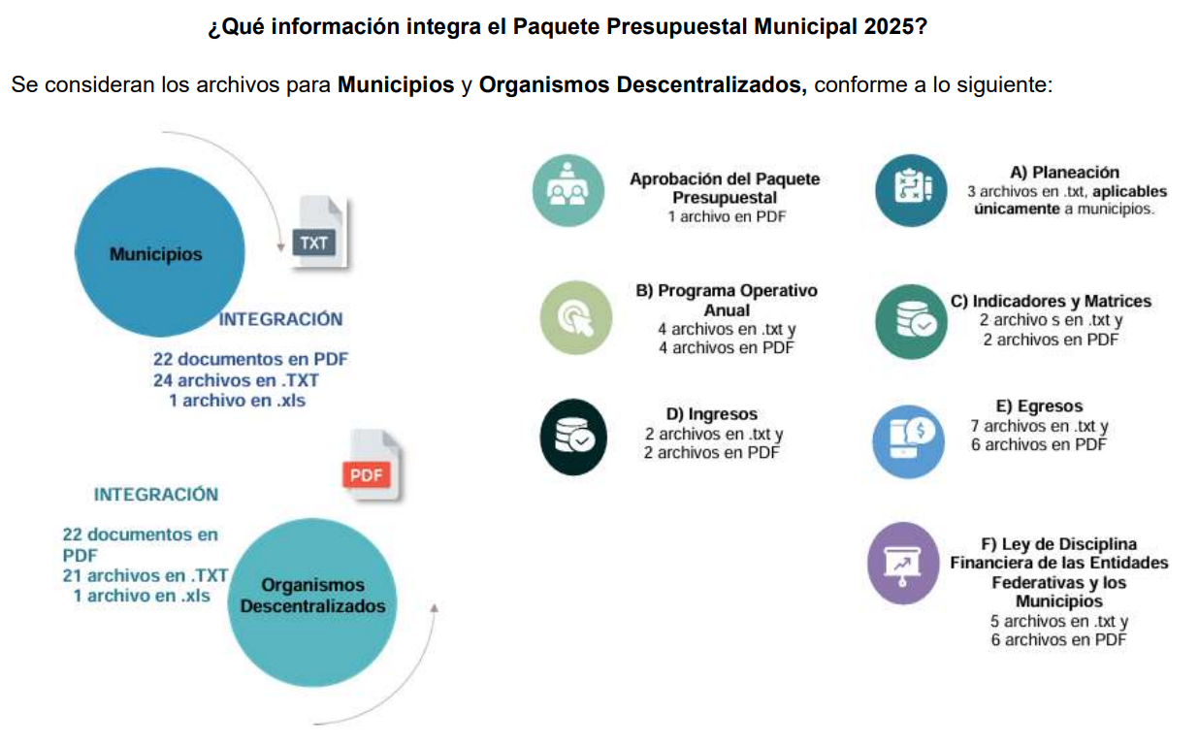

En atención a lo anterior, el Sujeto Obligado resulta competente para conocer de la información requerida puesto que al tratarse de un Municipio obligado a la entrega del Paquete Presupuestal Municipal 2025, debe generar la información solicitada.

Ahora bien, el artículo 95, fracciones V, VI Bis, establece que dentro de las estructuras orgánicas municipales se debe contar con un Tesorero Municipal, el cual tiene diversas facultades, entre ellas, la de proporcionar oportunamente al ayuntamiento todos los datos o informes que sean necesarios para la formulación del Presupuesto de Egresos Municipales, vigilando que se ajuste a las disposiciones de esta Ley y otros ordenamientos aplicables; y proporcionar oportunamente al ayuntamiento todos los datos o informes que sean necesarios para la formulación del Presupuesto de Egresos Municipales, vigilando que se ajuste a las disposiciones de esta Ley y otros ordenamientos aplicables.

Por su parte, el artículo 47 del Bando Municipal del Sujeto Obligado 2025, prevé que dentro de estructura orgánica cuenta con una Tesorería Municipal que es el área encargada de la administración de la Hacienda Pública, por lo que puede conocer de la información solicitada.

Así, se procede analizar la información proporcionada por el Sujeto Obligado, para lo cual, cabe señalar que de los registros que obran en el SAIMEX, en el apartado de Requerimientos, se aprecia que se turnó la solicitud de información a un servidor público y en la búsqueda del mismo, se localizó el directorio del Sujeto Obligado, por lo que se aprecia que se turnó la solicitud al Tesorero Municipal, tal como se muestra a continuación:



Por lo que, es oportuno hacer referencia al procedimiento de búsqueda que deben de seguir los Sujetos Obligados para localizar la información, el cual se encuentra previsto en el artículo 162 de la Ley de Transparencia y Acceso a la Información Pública del Estado de México y Municipios, el cual establece que las Unidades de Transparencia garantizarán que las solicitudes de acceso a la información se turnen a todas las áreas competentes que cuenten con la información o deban tenerla, con el objeto de que dichas áreas realicen una búsqueda exhaustiva y razonable de la información requerido.

Así y de lo plasmado en párrafos anteriores, se advierte que el Sujeto Obligado cumplió con el procedimiento de búsqueda referido, pues turnó la solicitud a la Tesorería Municipal. Por tanto, el Sujeto Obligado turnó a todas las áreas que pueden conocer de lo solicitado.

Ahora bien, cabe precisar que el Sujeto Obligado indicó que lo solicitado se encuentra disponible dentro del Sistema de Evaluaciones de la Armonización Contable (SEvAC) y proporcionó diversas ligas de Internet para su consulta, por lo que se procedió a revisar cada una de las ligas:

- “está disponible dentro del Sistema de Evaluaciones de la Armonización Contable (SEvAC) https://ecatepec.gob.mx/sevac/” del que se desprende la siguiente:

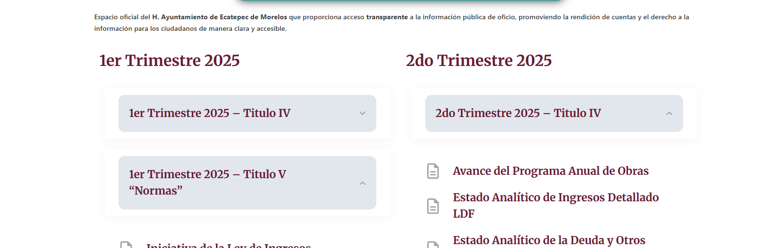
De la liga en comento, se aprecian diversos formatos, sin embargo, para acceder a cada uno de los dispuestos en los Lineamientos consideran que la integración del Paquete Presupuestal Municipal 2025, se deben abrir las pestañas y buscar cada uno de los formatos, por lo que liga no remite a la información de forma práctica y directa, sino que la persona Recurrente tiene que realizar la búsqueda de la información dentro de la página, por lo que no puede tenerse por colmado con lo entregado en la liga en cuestión.

Al respecto, el artículo 161 de la Ley de Transparencia y Acceso a la Información Pública del Estado de México y Municipios, establece que cuando la documentación peticionada ya se encuentra disponible al público, entre otros, en formatos electrónicos disponibles en internet, los sujetos obligados cumplirán el derecho de acceso a la información, cuando le hagan saber de manera precisa a los solicitantes, la fuente, el lugar y la forma en que se puede obtener la información.

- https://ecatepec.gob.mx/wp-content/uploads/2025/05/8. -Aprobacion-de-la-Ley-de-Ingresos-y-Presupuesto-de-Egresos-Armonizacion-Contable.pdf; de la cual se desprende el Estado analítico de la Deuda y Otros pasivos:

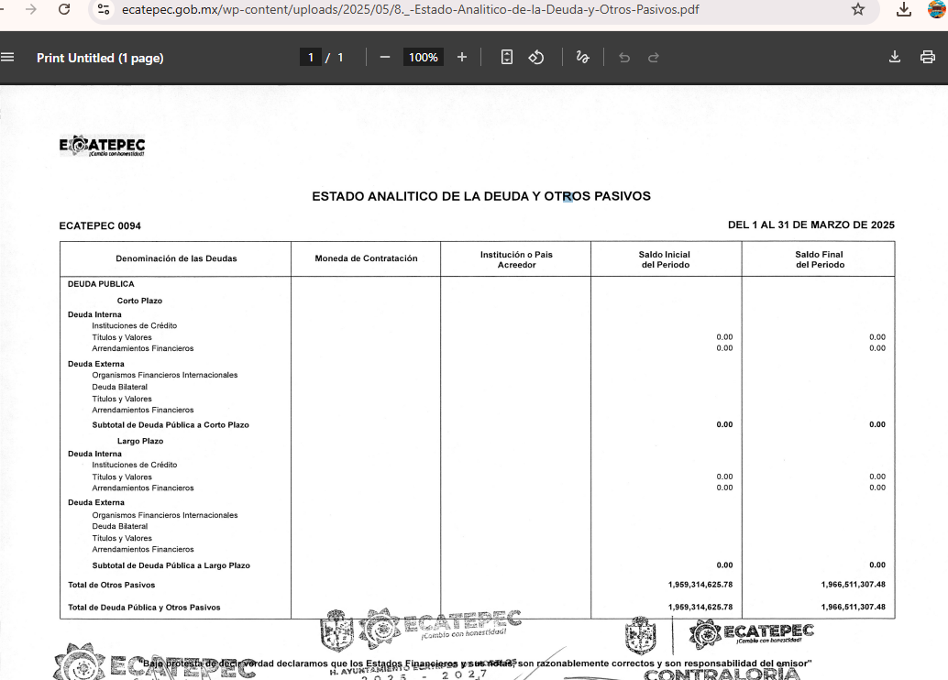

Sin embargo, dicho formato no forma parte de los requeridos en los Lineamientos consideran que la integración del Paquete Presupuestal Municipal 2025, por lo que no forma parte de lo solicitado.

- https://ecatepec.gob.mx/wp-content/uploads/2025/05/6. -Ley-de-Ingresos-Aprobada.pdf; de la cual se aprecia la Caratula del Presupuesto de Ingresos, en los siguientes términos:
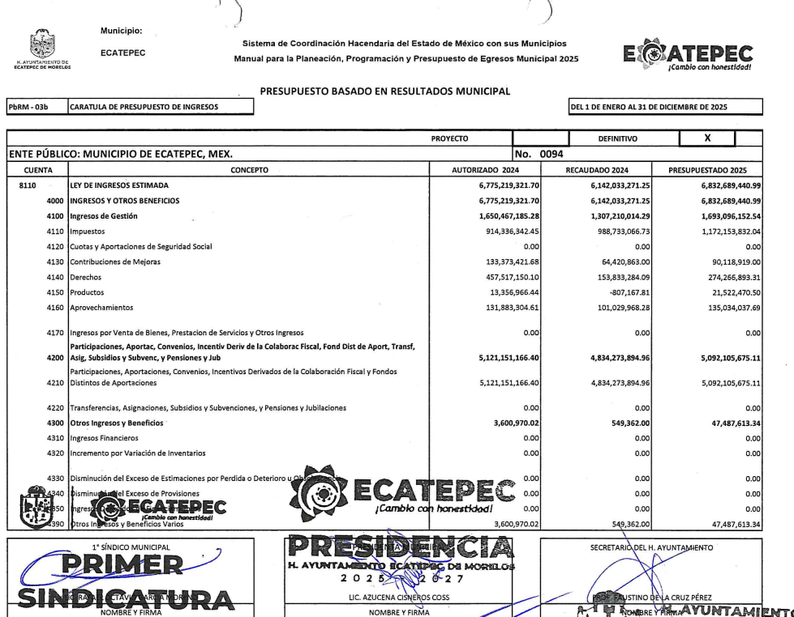

Se aprecia que la Carátula de Presupuesto de Ingresos forma parte de los formatos entregados en el Paquete Presupuestal Municipal 2025, en el apartado D) Ingresos, por tanto, se tiene por parcialmente atendido lo solicitado.

- https://ecatepec.gob.mx/wp-content/uploads/2025/05/7. -Presupuesto-de-Egresos-Aprobado.pdf ; de la que se desprende la Carátula de Presupuesto de Egresos, en los siguientes términos:

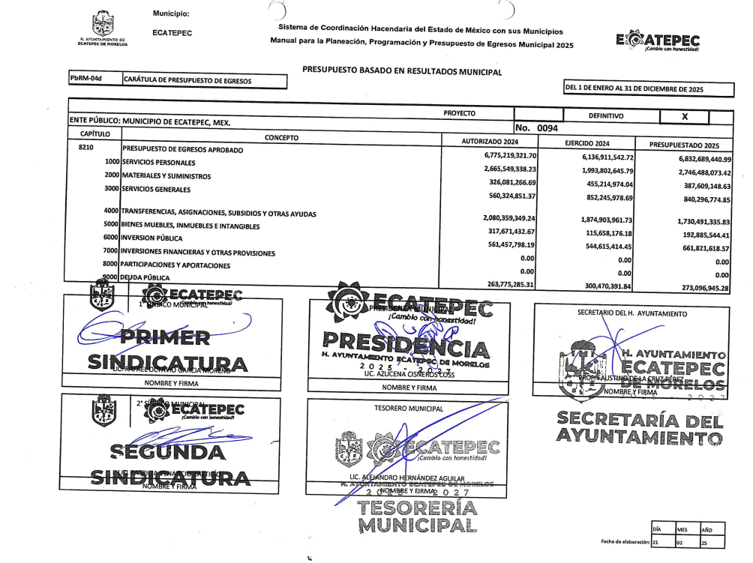
Se aprecia que la Carátula de Presupuesto de Egresos forma parte de los formatos entregados en el Paquete Presupuestal Municipal 2025, en el apartado E) egresos, por tanto, se tiene por parcialmente atendido lo solicitado.

- https://ecatepec.gob.mx/wp-content/uploads/2025/05/4. -Calendario-de-Ingresos-Base-Mensual.pdf; del que se desprende el Estado de Cambios en la Situación Financiera, a saber:
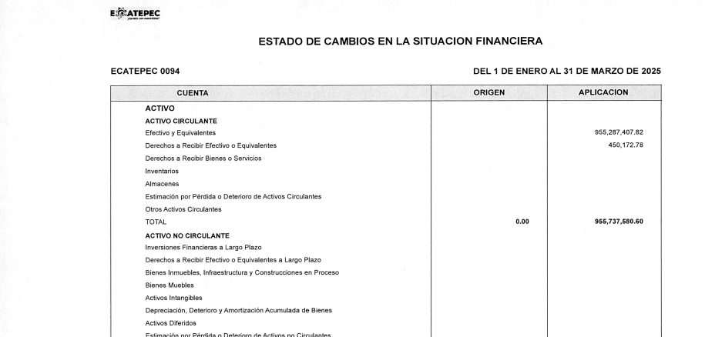
Sin embargo, dicho formato no forma parte de los requeridos en los Lineamientos consideran que la integración del Paquete Presupuestal Municipal 2025, por lo que no forma parte de lo solicitado.

- https://ecatepec.gob.mx/wp-content/uploads/2025/05/4. -Calendario-de-Ingresos-Base-Mensual.pdf; del que se desprende el mismo documento que en la liga anterior, a saber:

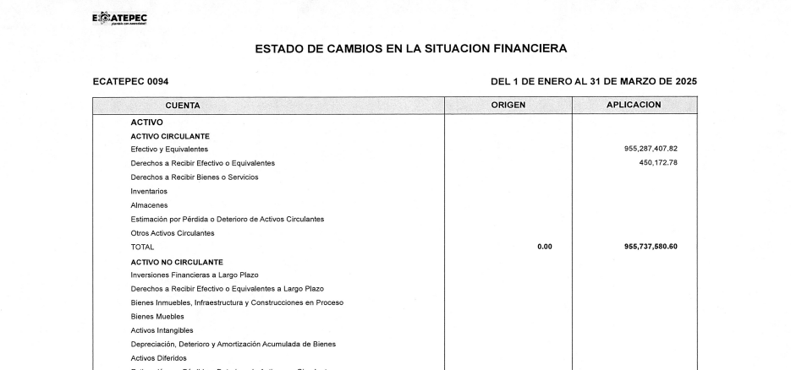

Dicho formato no forma parte de los requeridos en los Lineamientos consideran que la integración del Paquete Presupuestal Municipal 2025, por lo que no forma parte de lo solicitado.
Así pues, de lo entregado por el Sujeto Obligado, se aprecia que únicamente atiende parcialmente lo solicitado la Carátula de Ingresos y Egresos que fue entregado en liga electrónica, sin embargo, únicamente son dos documentos de la totalidad que debe entregarse en el Paquete Presupuestal Municipal 2025, en consecuencia, el Sujeto Obligado deberá entregar el resto de la información que comprende dicho paquete.

En atención a todo lo antes expuesto, este Organismo Garante advierte que los motivos de agravio resultan PARCIALMENTE FUNDADOS, puesto que el Sujeto Obligado no remitió la totalidad de la información solicitada, en consecuencia, deberá remitir la información faltante, conforme a los Lineamientos para la Integración, Envío y Recepción del Paquete Presupuestal Municipal, dos mil veinticinco.

Finalmente no pasa desapercibido para este Instituto que los documentos que den cuenta de lo solicitado, pudieran contener datos o información clasificada; específicamente porque en el paquete presupuestal se debe entregar el formato denominado “Remuneraciones de Servidores Públicos, al respecto, conforme al artículo 3°, fracción XLV, relacionado con el 137, ambos de la Ley de Transparencia y Acceso a la Información Pública del Estado de México y Municipios, cuando un documento contenga información pública y reservada o confidencial, la Unidad de Transparencia para efectos de atender al requerimiento informativo, deberá elaborar una versión Pública en la que se testen las partes o secciones clasificadas, indicando su contenido de manera genérica y fundando y motivando su clasificación.

Para tal situación, el Sujeto Obligado deberá seguir el procedimiento establecido en el artículo 168 de dicho ordenamiento jurídico; esto es, que el área competente deberá elaborar la versión pública, así como emitir el Acuerdo, por parte del Comité de Transparencia, donde confirme la clasificación de los datos, fundando y motivando la clasificación.
Es importante señalar que el artículo 6°, Apartado A), fracción I de la Constitución Política de los Estados Unidos Mexicanos, establece que toda la información en posesión de cualquier autoridad, es pública y sólo podrá ser reservada temporalmente por razones de interés público. Entonces, se prevé que la información es pública salvo los casos de excepción que prevén las leyes; al respecto, la Ley de Transparencia y Acceso a la Información Pública del Estado de México y Municipios en materia de clasificación hay dos supuestos, a saber, los siguientes:

- Confidencial: Se trata de datos personales o de la vida privada de una persona física o jurídico-colectiva y encuentran su sustento legal en el artículo 143 de la Ley de Transparencia y Acceso a la Información Pública del Estado de México y Municipios

- Reservada: Es información de carácter público, que no puede ser proporcionada al actualizar alguna de las causales establecidas en el artículo 140 de la Ley de Transparencia y Acceso a la Información Pública del Estado de México y Municipios y demás aplicables.

Así pues, existen dos supuestos para la restricción del acceso a la información; que implica que la información solicitada se trate de datos personales confidenciales o que se actualice algún supuesto de reserva.

En el caso de la información confidencial, se aprecia que la documentación puede tener, entre otros datos, los siguientes:

- Clave Única de Registro de Población (CURP), y
- Registro Federal de Contribuyentes del servidor público (RFC);

De lo anterior, resulta procedente analizar si dichos datos son públicos o privados; para lo cual, cabe mencionar que el artículo 143, fracción I, de la Ley previamente citada, establece que la información privada y los datos personales, concernientes a una persona física o jurídica colectiva identificada o identificable son confidenciales.

Asimismo, el artículo 145 de la Ley de Transparencia y Acceso a la Información Pública del Estado de México y Municipios, prevé que para que los Sujetos Obligados puedan permitir el acceso a la información confidencial, requieren obtener el consentimiento de los particulares titulares de la información, excepto cuando i) la información se encuentre en registros públicos o fuentes de acceso público, ii) por ley tenga el carácter de pública, iii) exista una orden judicial, iv) por razones de seguridad nacional y salubridad general o v) para proteger los derechos de terceros o cuando se transmitan entre sujetos obligados en términos de los tratados y los acuerdos interinstitucionales.

En términos de lo expuesto, la documentación y aquellos datos que se consideren confidenciales, serán una limitante del derecho de acceso a la información, siempre y cuando:

- Se trate de datos personales o información privada; esto es, información concerniente a una persona física o jurídica colectiva y que esta sea identificada o identificable.
- Para la difusión de los datos, se requiere el consentimiento del titular.

En ese orden de ideas, de conformidad con el artículo 3°, fracción IX, de la Ley de Transparencia y Acceso a la Información Pública del Estado de México y Municipios, con relación el diverso 4°, fracciones XI y XII, de la Ley de Protección de Datos Personales en Posesión de Sujetos Obligados del Estado de México y Municipios, se advierte que son datos personales, la información concerniente a una persona física o jurídico colectiva identificada o identificable (cuando su identidad pueda determinarse directa o indirectamente a través de cualquier documento informativo físico o electrónico), establecida en cualquier formato o modalidad.

En este sentido, un dato personal es cualquier información que pueda hacer a una persona física o jurídica colectiva identificada e identificable; por lo que, bajo dicha circunstancia, se analizarán si los datos mencionados, deben ser considerados confidenciales, en términos del artículo 143, fracción I, de la Ley de Transparencia y Acceso a la Información Pública del Estado de México y Municipios, o públicos.

- Clave Única de Registro de Población (CURP)

El artículo 36 de la Constitución Política de los Estados Unidos Mexicanos, dispone la obligación de los ciudadanos de inscribirse en el Registro Nacional de Ciudadanos; además, el diverso 85 de la Ley General de Población, prevé que corresponde a la Secretaría de Gobernación el registro y acreditación de la identidad de todas las personas residentes en el país y de los nacionales que residan en el extranjero.

Acorde con lo anterior, el artículo 22 del Reglamento Interior de la Secretaría de Gobernación, establece en su fracción III, que la Dirección General del Registro Nacional de Población e Identificación Personal tiene la atribución de asignar y depurar la Clave Única de Registro de Población a todas las personas residentes en el país, así como a los mexicanos que residan en el extranjero.

En ese orden de ideas, la Secretaría de Gobernación en las direcciones https://consultas.curp.gob.mx/CurpSP/html/informacionecurpPS.html y https://www.gob.mx/segob/renapo/acciones-y-programas/clave-unica-de-registro-de-poblacion-curp-142226 (consultadas el seis de junio de dos mil veintidós), estableció que la Clave Única del Registro de Población, es un instrumento de registro que se asigna a todas las personas que viven en el territorio nacional, así como a los mexicanos que residen en el extranjero y se compone de dieciocho elementos, representados por letras y números, que se generan a partir de los datos contenidos en el documento probatorio de la identidad del interesado (acta de nacimiento, carta de naturalización o documento migratorio) de la siguiente forma:

- El primero y segundo apellidos, así como al nombre de pila;
- La fecha de nacimiento;
- El sexo, y
- La entidad federativa de nacimiento.

Los dos últimos elementos de la Clave Única de Registro de Población evitan la duplicidad de la Clave y garantizan su correcta integración.

Como se desprende de lo anterior, la Clave Única de Registro de Población es un dato personal confidencial, ya que por sí sola brinda información personal de su titular y lo hace identificado e identificable, motivo por el cual se aprueba su eliminación de las versiones públicas, ya que además no guarda relación con el desempeño laboral de un individuo, simplemente se trata de un trámite administrativo requerido por la autoridad federal para hacer identificables a las personas.

Situación que se robustece, con el Criterio Orientador, de la Segunda Época, con número de registro SO/018/2017, emitido por el entonces Instituto Nacional de Transparencia, Acceso a la Información y Protección de Datos Personales, vigente a la fecha de la solicitud, que establece lo siguiente:

“Clave Única de Registro de Población (CURP). La Clave Única de Registro de Población se integra por datos personales que sólo conciernen al particular titular de la misma, como lo son su nombre, apellidos, fecha de nacimiento, lugar de nacimiento y sexo. Dichos datos, constituyen información que distingue plenamente a una persona física del resto de los habitantes del país, por lo que la CURP está considerada como información confidencial.”

De acuerdo con lo anterior, resulta procedente la clasificación de la Clave Única de Registro de Población, por tratarse de un dato personal confidencial, en términos del artículo 143, fracción I, de la Ley de Transparencia y Acceso a la Información Pública del Estado de México y Municipios.

- Registro Federal de Contribuyentes (RFC)

Al respecto, cabe precisar que las personas físicas que deban presentar declaraciones periódicas o que están obligadas a expedir comprobantes fiscales, tienen que solicitar su inscripción en el Registro Federal de Contribuyentes, esta inscripción es realizada por el Servicio de Administración Tributaria, quien entrega una cédula de identificación fiscal en donde consta la clave que asigna este órgano desconcentrado de la Secretaría de Hacienda y Crédito Público, de acuerdo al artículo 27 del Código Fiscal de la Federación.

De acuerdo a lo establecido en el artículo en comento, esta clave se compone de trece caracteres alfanuméricos, con datos obtenidos de los apellidos, nombre(s), fecha de nacimiento del titular, más una homoclave que establece el sistema automático del Servicio de Administración Tributaria.

Ahora bien, la clave del Registro Federal de Contribuyentes, es el medio de control que tiene la Secretaría de Hacienda y Crédito Público, a través del Servicio de Administración Tributaria, para exigir y vigilar el cumplimiento de las obligaciones fiscales de los contribuyentes; mientras que los particulares tramitan dicho dato, con el único propósito de realizar mediante esa clave de identificación, operaciones o actividades de naturaleza fiscal.

Así, el Registro Federal de Contribuyentes, es un dato personal, ya que hace a las personas físicas identificadas e identificables, además de que las relaciona como contribuyentes de las autoridades fiscales. Es de destacar que dicho dato únicamente sirve para efectos fiscales y pago de contribuciones, por lo que se trata de un dato relevante únicamente para las personas involucradas, en el pago de estos, en el presente caso, del pago del Impuesto Sobre el Producto del Trabajo.

Lo anterior, resulta congruente con el Criterio Orientador, de la Segunda Época, con número de registro SO/019/2017, emitido por el entonces Instituto Nacional de Transparencia, Acceso a la Información y Protección de Datos Personales, vigente a la fecha de la solicitud, en el cual se señala lo siguiente:

“Registro Federal de Contribuyentes (RFC) de personas físicas. El RFC es una clave de carácter fiscal, única e irrepetible, que permite identificar al titular, su edad y fecha de nacimiento, por lo que es un dato personal de carácter confidencial.”

De tal suerte, el Registro Federal de Contribuyentes de los servidores públicos no guarda relación con la transparencia de los recursos públicos, así como tampoco con el desempeño laboral que pueda tener una persona, por lo que constituye un dato personal confidencial al actualizar el supuesto normativo del artículo 143, fracción I, de la Ley de Transparencia y Acceso a la Información Pública del Estado de México y Municipios.

Respecto al personal adscrito a la Dirección de Seguridad Pública y Tránsito Municipal, por lo cual es necesario analizar dicha situación; al respecto, con relación, los primeros dos datos referidos, el artículo 140, fracción IV, de la Ley de Transparencia y Acceso a la Información Pública del Estado de México y Municipios, homólogo a parte del artículo 113, fracción V de la Ley General de Transparencia y Acceso a la Información Pública, vigente a la fecha de la solicitud, prevé lo siguiente:

“Artículo 140. El acceso a la información pública será restringido excepcionalmente, cuando por razones de interés público, ésta sea clasificada como reservada, conforme a los criterios siguientes:
…
IV. Ponga en riesgo la vida, la seguridad o la salud de una persona física;
…”

Del precepto legal anteriormente citado se desprende que como información reservada podrá clasificarse aquella cuya publicación pueda poner en riesgo la vida, seguridad o salud de una persona física; para acreditar lo anterior, los Lineamientos Generales vigentes a la fecha de la solicitud, establecen lo siguiente:

“Vigésimo tercero. Para clasificar la información como reservada, de conformidad con el artículo 113, fracción V de la Ley General, será necesario acreditar un vínculo, entre una o varias personas físicas y la información que pueda poner en riesgo su vida, seguridad o salud; especificando cuál de estos bienes jurídicos será afectado, así como el potencial daño o riesgo que causaría su difusión”

Del Lineamiento referido, se desprende que para clasificar la información como reservada, será necesario acreditar un vínculo, entre la persona física y la información que pueda poner en riesgo su vida, seguridad o salud, es decir, se deben señalar el bien jurídico específico afectado y el potencial de daño o riesgo que causaría su difusión.

Además, el artículo 81, fracción III, de la Ley de Seguridad del Estado de México, establece lo siguiente:

“Artículo 81.- Toda información para la seguridad pública generada o en poder de Instituciones de Seguridad Pública o de cualquier instancia del Sistema Estatal debe registrarse, clasificarse y tratarse de conformidad con las disposiciones aplicables. No obstante, lo anterior, esta información se considerará reservada en los casos siguientes:
…
III. La relativa a los servidores públicos integrantes de las instituciones de seguridad pública, cuya revelación pueda poner en riesgo su vida e integridad física con motivo de sus funciones;
…”

Conforme al citado artículo, se desprende que es reservada toda aquella información de los servidores públicos integrantes de las instituciones de seguridad pública, cuya revelación pueda poner en riesgo su vida e integridad física con motivo de sus funciones.

En ese contexto, es de señalar que los datos de servidores públicos, entre los que se encuentran el nombre de los trabajadores, por regla general, son de naturaleza pública, de conformidad con el 92, fracción VII, de la Ley de Transparencia y Acceso a la Información Pública del Estado de México y Municipios.

No obstante, resulta necesario traer a colación por analogía, el Criterio Orientador, con número de registro SO/006/2009, de la Primera Época, emitido por el entonces Instituto Federal de Acceso a la Información y Protección de Datos ahora Instituto Nacional de Transparencia, Acceso a la Información y Protección de Datos Personales, que establece lo siguiente:

“Nombres de servidores públicos dedicados a actividades en materia de seguridad, por excepción pueden considerarse información reservada. De conformidad con el artículo 7, fracciones I y III de la Ley Federal de Transparencia y Acceso a la Información Pública Gubernamental el nombre de los servidores públicos es información de naturaleza pública. No obstante lo anterior, el mismo precepto establece la posibilidad de que existan excepciones a las obligaciones allí establecidas cuando la información actualice algunos de los supuestos de reserva o confidencialidad previstos en los artículos 13, 14 y 18 de la citada ley. En este sentido, se debe señalar que existen funciones a cargo de servidores públicos, tendientes a garantizar de manera directa la seguridad nacional y pública, a través de acciones preventivas y correctivas encaminadas a combatir a la delincuencia en sus diferentes manifestaciones. Así, es pertinente señalar que en el artículo 13, fracción I de la ley de referencia se establece que podrá clasificarse aquella información cuya difusión pueda comprometer la seguridad nacional y pública. En este orden de ideas, una de las formas en que la delincuencia puede llegar a poner en riesgo la seguridad del país es precisamente anulando, impidiendo u obstaculizando la actuación de los servidores públicos que realizan funciones de carácter operativo, mediante el conocimiento de dicha situación, por lo que la reserva de la relación de los nombres y las funciones que desempeñan los servidores públicos que prestan sus servicios en áreas de seguridad nacional o pública, puede llegar a constituirse en un componente fundamental en el esfuerzo que realiza el Estado Mexicano para garantizar la seguridad del país en sus diferentes vertientes.”

De dicho criterio, se desprende que existen funciones a cargo de servidores públicos, tendientes a garantizar de manera directa la seguridad pública, a través de acciones preventivas y correctivas, encaminadas a combatir a la delincuencia en sus diferentes manifestaciones; por lo que, una forma en que la delincuencia puede llegar a poner en riesgo la seguridad del País, Estado y Municipio, anulando, impidiendo u obstaculizando la actuación de los servidores públicos que realizan funciones de carácter operativo.

Además, el Criterio Reiterado 09/24, emitido por el Pleno de este Instituto, precisa que el nombre del personal operativo de seguridad pública debe clasificarse como información reservada, previa acreditación de la prueba de daño, ya que su publicidad podría poner en riesgo la vida, la seguridad o la salud del servidor público, ya que los vuelve plenamente identificables ante grupos delictivos.

En ese orden de ideas, si bien por regla general los nombres de los trabajadores gubernamentales son información pública de oficio, existe una excepción relativa a aquellos que realicen actividades operativas en materia de seguridad, como es el caso de los elementos operativos y la policía municipal.

Al respecto, el artículo 4° de la Ley de Seguridad del Estado de México prevé que la función de seguridad pública se realizará, en los diversos ámbitos de competencia, por conducto de las Instituciones Policiales y de Procuración de Justicia, de los responsables de la prisión preventiva y ejecución de sentencias, de las autoridades competentes en materia de justicia para adolescentes, de las instancias encargadas de aplicar las infracción administrativas, y de las demás autoridades de las instancias encargadas de aplicar las infracciones administrativas.

En ese contexto, el artículo 6°, fracciones XI y XII de dicho ordenamiento jurídico, establece los siguientes conceptos:

- Instituciones Policiales: Son los cuerpos de policía, de vigilancia y custodia de los establecimientos penitenciarios, detención preventiva, centros de arraigo y en general, todas las dependencias encargadas de la seguridad pública a nivel estatal y municipal.

- Instituciones de Seguridad Pública: Instituciones Policiales, Procuración de Justicia, Sistema Penitenciario y dependencias encargadas de la seguridad pública a nivel estatal y municipal.

Conforme a lo anterior, se puede deducir que la Dirección de Seguridad Pública y Tránsito Municipal, es una institución de seguridad pública, pues tiene como atribución principal, la prevención de delitos y proteger a las personas, sus propiedades, posesiones y derechos.

Además, el Instructivo de llenado del Formato “Personal de Seguridad Pública”, del Secretariado Ejecutivo del Sistema Nacional de Seguridad Pública, establece que los elementos operativos de seguridad pública, son aquellos que desempeñan funciones de campo (policiales, especializadas o equivalentes y que no desempeña funciones de mando), entre los cuales, se encuentra la Policía Municipal.

Asimismo, se advierte que las Instituciones Policiales, se conforman del personal administrativo, que son los trabajadores de apoyo (chofer, personal de mantenimiento, servicios generales y área secretaría); así como, el personal de mando (alto, medio y superior), que es aquel que realiza funciones de dirección, coordinación y supervisión, por lo cual, corresponde a aquel que tenga trabajadores a su cargo.

Así, dar a conocer el nombre de las personas, vinculado con el hecho que son policías, los vuelve identificables y posiblemente reconocibles para grupos delictivos, puesto que pueden relacionarlos directamente con actividades u operativos pasados, presentes, o ubicarlos simplemente por el hecho de pertenecer o haber sido parte de una organización que lleve a cabo actividades de prevención y salvaguarda de la integridad de las personas en el combate a la delincuencia; además, dicha información puede ser utilizada para vulnerar su vida, seguridad o salud, incluso la de sus familias o entorno social, al aumentar el riesgo de que personas ajenas a los intereses institucionales que persigue dicha área, intenten realizar actos tendientes a inhibir o entrometerse en las funciones de los policías municipales, lo cual causaría una vulneración a la seguridad municipal.

Sin embargo, por lo que hace al personal administrativo y los mandos medios y superiores, se advierte que estos no realizan funciones operativas, sino únicamente realizan actividades de apoyo y dirección respectivamente, por lo que, no procede la causal de reserva establecida en el artículo 140, fracción IV, de la Ley de la materia, pues por el tipo de funciones que realizan, no se pone en peligro su vida, seguridad o salud de este tipo de trabajadores.

De tal situación, se considera que dar a conocer el nombre de los elementos operativos en materia de seguridad, como lo son los policías municipales, puede poner en riesgo la vida, seguridad y salud de estos, de sus familias e incluso su entorno social, pues al hacerlos identificables, los hacen blancos de los agentes delincuenciales o inclusive a la delincuencia organizada, los cuales podrían amenazar o causarles algún daño, con el fin de entorpecer o disminuir la seguridad pública y aumentar la comisión de actos ilícitos.

Lo anterior toma relevancia pues los individuos con pretensiones delictivas pudieran promover algún vínculo o relación directa con los elementos operativos, que incluye a la policía municipal o bien, someterla a extorsión o amenazas con el fin de obtener información sensible sobre el modus operandi de dicha área, lo cual se traduciría en un detrimento al combate a la delincuencia y un perjuicio a la seguridad pública, vulnerando así, el interés general.

Por tales consideraciones, resulta procedente la reserva del nombre de los elementos operativos adscritos a la Dirección de Seguridad Pública y Tránsito Municipal, en términos del artículo 140, fracción IV, de la Ley de Transparencia y Acceso a la Información Pública del Estado de México y Municipios. No obstante, no podrá clasificar al personal administrativo, ni los mandos medios o superiores de dicha área.

Sobre el particular, cabe traer a colación el artículo 141 de la Ley de Transparencia y Acceso a la Información Pública del Estado de México y Municipios, que establece que las causales de reserva se deberán fundar y motivar, a través de la aplicación de la prueba de daño establecida en el artículo 129 de dicho ordenamiento, que se debe justificar de la siguiente manera:

- La divulgación de la información representa un riesgo real, demostrable e identificable de perjuicio significativo al interés público o a la seguridad nacional.
- El riesgo de perjuicio supera el interés público general de que se difunda.
- Que la limitación se adecua al principio de proporcionalidad y representa el medio menos restrictivo disponible para evitar el perjuicio.

Además, el artículo 125 de la Ley de la materia, establece que la información clasificada como reservada según el artículo 140 de la Ley de Transparencia y Acceso a la Información Pública del Estado de México y Municipios, podrá permanecer con tal carácter hasta por un periodo de cinco años.

Asimismo señala que los documentos reservados serán desclasificados cuando se extingan las causas que dieron origen a su clasificación, expire el plazo establecido, exista resolución de una autoridad competente que determine que existe una causa de interés público que prevalece sobre la reserva de la información, o bien el Comité de Transparencia considere pertinente la desclasificación o se trate de información que esté relacionada con violaciones graves a derechos humanos o delitos de lesa humanidad; por lo que, en las versiones públicas, deberá clasificar el nombre de los elementos operativos de la Dirección de Seguridad Pública y Tránsito Municipal, de manera fundada y motivada, mediante la respectiva prueba de daño, y deberá proporcionar la información del personal administrativo y mandos medios y superiores de dicha área.

Por tal circunstancia, se considera que el Sujeto Obligado para actualizar la causal de reserva establecida en el artículo 140, fracción VI, de la Ley de Transparencia y Acceso a la Información Pública del Estado de México y Municipios, en determinados oficios, deberá desarrollar su prueba de daño específica, en donde además deberá acreditar la existencia de procedimiento de responsabilidades en trámite; así como, que los oficios forman parte de las actuaciones, diligencias o constancias propias del procedimiento, cuya difusión afecte o interrumpa la actuación de la autoridad responsable; por lo que, en caso de no materializar lo anterior, no será procedente la reserva.

Por lo que, para atender el requerimiento deberá proporcionar los documentos solicitados en versión pública; para tal situación, el Sujeto Obligado deberá seguir el procedimiento establecido en el artículo 168 de dicho ordenamiento jurídico; esto es, que el área competente deberá elaborar la versión pública en los términos planteados en la presente Resolución, así como emitir el Acuerdo, por parte del Comité de Transparencia, donde confirme la clasificación de manera enunciativa más no limitativa los datos previamente señalados, fundando y motivando la clasificación.

SEXTO. Decisión

Con fundamento en el artículo 186, fracción III, de la Ley de Transparencia y Acceso a la Información Pública del Estado de México y Municipios, este Instituto considera procedente MODIFICAR la respuesta otorgada por el Sujeto Obligado a la solicitud de información 00422/ECATEPEC/IP/2025, por resultar parcialmente fundadas las razones o motivos de inconformidad hechos valer por la parte Recurrente, en el Recurso de Revisión 07266/INFOEM/IP/RR/2025, en consecuencia procede ORDENAR, la entrega de la información faltante en los términos expuestos.
Términos de la Resolución para la parte Recurrente:

Se hace del conocimiento de parte Recurrente que este Organismo Garante determinó concederle parcialmente la razón, puesto que el Sujeto Obligado no entregó la totalidad de la información; se tuvo por atendido el requerimiento únicamente por cuanto hace a las carátulas de presupuesto de egresos e ingresos, dado que entregó un aliga en la que consta dicha información, sin embargo, falta el resto de las documentales que integran el Paquete Presupuestal 2025.

Es necesario mencionar que para el caso de que la información tenga información confidencial o reservada, la misma debe ser testada y se entregará acompañada de un acuerdo en el que se expresen las razones por las que se protege dicha información.

La labor del INFOEM, es apoyar a la población para acceder a la información pública y garantizar la protección de sus datos personales.

R E S U E L V E

PRIMERO. Se MODIFICA la respuesta entregada por el Ayuntamiento de Ecatepec de Morelos a la solicitud de información 00422/ECATEPEC/IP/2025 por resultar PARCIALMENTE FUNDADAS las razones o motivos de inconformidad hechos valer por la persona Recurrente en el Recurso de Revisión 07266/INFOEM/IP/RR/2025, en términos de los considerandos QUINTO y SEXTO de la presente Resolución.

SEGUNDO. Se ORDENA al Sujeto Obligado, a efecto de entregue, previa búsqueda exhaustiva y razonable, a través del SAIMEX, en su caso, en versión pública los formatos faltantes que forman parte del Paquete Presupuestal Municipal 2025, entregado al Órgano Superior de Fiscalización del Estado de México.

Para las versiones públicas, deberá proporcionar el Acuerdo de Clasificación donde el Comité de Transparencia, confirme la eliminación de los datos clasificados como confidenciales, de conformidad con los artículos 49, fracciones II y VIII, 132, fracción II, 143, fracción I y 149, de la Ley de Transparencia y Acceso a la Información Pública del Estado de México y Municipios.

TERCERO. NOTIFÍQUESE POR SAIMEX la presente resolución al Titular de la Unidad de Transparencia del Sujeto Obligado, para que conforme al artículo 186, último párrafo, 189, segundo párrafo, y 194 de la Ley de Transparencia y Acceso a la Información Pública del Estado de México y Municipios, dé cumplimiento a lo ordenado dentro del plazo de diez días hábiles e informe a este Instituto en un plazo de tres días hábiles siguientes sobre el cumplimiento dado a la presente y, se le apercibe que en caso de negarse a cumplir la presente resolución o hacerlo de manera parcial, se le impondrá una medida de apremio de conformidad con lo previsto en los artículos 198, 200, fracción III, 214, 215 y 216 de la Ley referida.

De conformidad con el artículo 198 de la Ley de Transparencia y Acceso a la Información Pública del Estado de México y Municipios, de considerarlo procedente, el Sujeto Obligado de manera fundada y motivada, podrá solicitar una ampliación de plazo para el cumplimiento de la presente resolución.

CUARTO. NOTIFÍQUESE POR SAIMEX a la parte Recurrente la presente Resolución, asimismo, se hace de su conocimiento que de conformidad con lo establecido en el artículo 196 de la Ley de Transparencia y Acceso a la Información Pública del Estado de México y Municipios podrá promover el Juicio de Amparo en los términos de las leyes aplicables.

ASÍ LO RESUELVE, POR UNANIMIDAD DE VOTOS EL PLENO DEL INSTITUTO DE TRANSPARENCIA, ACCESO A LA INFORMACIÓN PÚBLICA Y PROTECCIÓN DE DATOS PERSONALES DEL ESTADO DE MÉXICO Y MUNICIPIOS, CONFORMADO POR LOS COMISIONADOS JOSÉ MARTÍNEZ VILCHIS, MARÍA DEL ROSARIO MEJÍA AYALA, SHARON CRISTINA MORALES MARTÍNEZ, LUIS GUSTAVO PARRA NORIEGA CON VOTO PARTICULAR Y GUADALUPE RAMÍREZ PEÑA, EN LA TRIGÉSIMA SEGUNDA SESIÓN ORDINARIA, CELEBRADA EL DIEZ DE SEPTIEMBRE DE DOS MIL VEINTICINCO, ANTE EL SECRETARIO TÉCNICO DEL PLENO, ALEXIS TAPIA RAMÍREZ.

